C:\Users\Joop\Documents\Logo's\Rugby.tif

**Nieuwsbrief 5; A.R.U.F.C. december 2020**

***Voorzitterswoordje***

Beste leden, donateurs, vrijwilligers, sponsoren en iedereen die Alkmaarse RUFC een goed hart toedraagt,

Het einde van het jaar nadert en met de feestdagen voor de deur is er verder nog weinig zicht op hoe het seizoen 20/21 een doorstart zou moeten gaan krijgen. Er liggen op dit moment wel vier scenario’s klaar bij de bond om hier in ieder geval invulling aan te geven. Om op die vier scenario`s verder inhoudelijk in te gaan heeft op dit moment geen zin want een en ander is nu nog behoorlijk suggestief. Feit is wel dat mocht er groen licht komen wij twee weken krijgen om weer (wedstrijd) fit / klaar te geraken. Dit zal voor vele van ons geen probleem zijn aangezien de bootcampachtige trainingen van Walter behoorlijk goed bezocht worden. Ga hier met z`n allen dan ook vooral mee door !

Graag wil ik me even richten tot de jongere spelertjes van onze vereniging. Dinsdag 15 december is er tijdens de training wederom een vriendjesdag. Dit houd in dat elke jeugdspeler/speelster zijn vriendinnetjes en/of vriendjes mee mag nemen. Dit was de vorige keer een groot succes. Dus jeugd; neem iedereen mee die ook maar een klein beetje geïnteresseerd in onze sport en laat onze mooie vereniging groeien !

Vanuit het bestuur is er verder weinig te melden, alleen dat we niet kunnen wachten tot het seizoen weer gecontinueerd mag worden en dat zowel de rugbyvelden als de kantines weer bomvol mogen staan.

Rest mij om allen, ondanks alle beperkingen die er op dit moment gelden, evengoed mooie kerstdagen en een goed uiteinde te wensen.

Stay save ! Met ovale groet, Pook van Berkel [pookvanberkel@groenenwit.nl](mailto:pookvanberkel@groenenwit.nl)

(interim) Voorzitter Alkmaarse Rugby Union Footbal Club 0651666058

**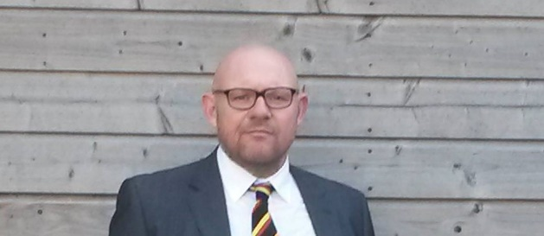**

***LANDELIJKE MAATREGELEN PER WOENSDAG 19 NOVEMBER 22.00 UUR***

**Ter bestrijding van het coronavirus zitten we momenteel opnieuw in een 'gedeeltelijke lockdown'. De amateursport in Nederland wordt hierbij voor de tweede keer aan banden gelegd. Voor de rugbysport betekent dit een algehele opschorting van de competitie. Hieronder zijn de hoofdlijnen van de maatregelen met betrekking tot rugby te vinden, en nog een aantal andere belangrijke zaken t.a.v. continuering van de trainingen.**

Kinderen tot 18 jaar mogen sporten in teamverband; onderlinge wedstrijden met teams van eigen club is toegestaan

betreft clusters: Geen gezamenlijke trainingen, alleen bij je eigen club betreft leeftijdscategorieën & dispensaties: We hanteren de teams waarin je bent gestart dit seizoen

Dus de Jeugdtrainingen blijven ongewijzigd op de dinsdag en donderdag op dezelfde tijden Of en hoe de zaterdag wordt ingevuld, is aan de trainers en afhankelijk van hoelang deze lockdown gaat duren

**Competitiewedstrijden zijn niet toegestaan, de landelijke competitie is stilgelegd !!**

Boven de 18 jaar mag alleen individueel worden gesport, of in teamverband met maximaal 4 personen op 1,5 meter afstand

* + Dit getal van 4 personen is exclusief trainer.
  + De groepjes van 4 zijn herkenbaar
  + De groepjes sporten zoveel mogelijk in vaste samenstelling
  + Sporters houden altijd 1,5 meter afstand tot elkaar (Is dit niet mogelijk dan wordt er niet gesport)

Seniorentrainingen ongewijzigd op dinsdag en donderdag en extra op zondag van 11.00 – 12.30 uur

* Sportkantine, douches en kleedkamers zijn gesloten
* Toeschouwers zijn niet toegestaan
* Krachthonk is open i.s.m. de Beheerder
* Kom omgekleed en niet te vroeg en na afloop van de training de accommodatie zo snel mogelijk verlaten
* Neem altijd je eigen bidon mee en volg de aanwijzingen van de corona coördinators op
* ***Heb je op de checklist één van de vragen met Ja beantwoord, dan blijf je thuis***

Ondanks al deze nodige maatregelen hopen we dat jullie met veel plezier blijven komen trainen

***Sport Xperience / Vriendjesdag***

De eerste lichting van de Sport Xperience heeft op 10 november heel succesvol hun periode afgesloten tijdens de Vriendjestraining bij de TBM. Meer dan 80 kinderen stonden toen te knallen bij de TBM trainers en we hebben er een leuk aantal nieuwe leden aan overgehouden. De tweede Sport Xperience lichting is momenteel hard aan de slag en belooft veel goeds, wat een leuke spelers zitten daar tussen!

Op **15 december** is de laatste Sport Xperience training. Dan organiseren wij **weer een Vriendjesdag**. Alle jeugdleden van 12 jaar en jonger mogen een vriendje of vriendinnetje meenemen naar de club om eens te ervaren hoe leuk rugby is. De training is gedurende de reguliere trainingstijdstippen (turven 18.00-19.00, benjamins en mini’s tussen 18.30-19.30). We hopen op een goede opkomst!

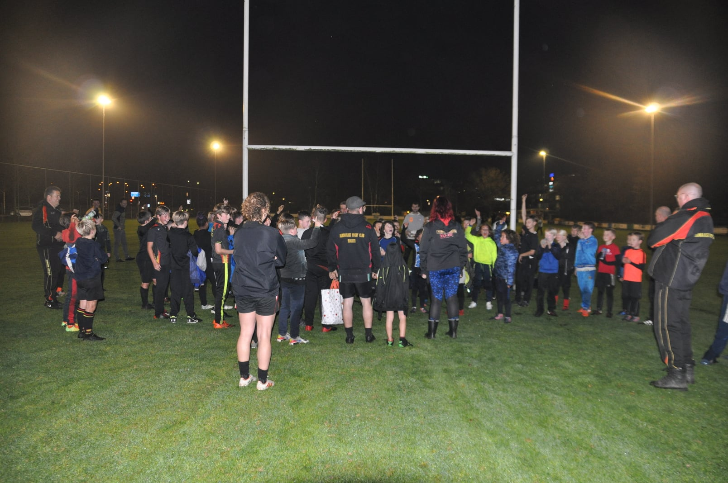Maar er wordt natuurlijk ook gesport! Er bleek behoefte te zijn aan rugbyshirts. Joop Stoop heeft namens de Alkmaarse Rugbyclub een groot aantal shirts en ballen gedoneerd aan de Watoto Foundation.

10 november jl. 1ste Vriendjesdag

***De Evenementen Commissie zit ook voorlopig in een Lockdown***

Met de huidige beperkingen en maatregelen zit er voor de Evenementen Commissie voorlopig niets anders op. Er valt momenteel weinig te organiseren nu de kantine gesloten is en er geen toeschouwers welkom zijn op het complex.

De laatste evenementen die nog mogelijk waren, de seizoens-opening en het keez-toernooi waren een groot succes en goed bezocht. De sponsordag was al grotendeels rond, maar was het eerste evenement wat ten prooi viel aan de huidige lockdown. En daarna volgde de rest: Sinterklaas, Biertapwedstrijden, Pubquiz, Kerst, Nieuwjaarsreceptie, Bingo XL, etc. Op dit moment is het niet meer mogelijk om iets te organiseren voor de leden, hoe graag we dit ook willen….. voorlopig kunnen we dit wel even op onze ovale buik schrijven.

Zo gauw we weer aan de bak kunnen, komen we bij u terug, we staan te popelen………..

C:\Users\Joop\Documents\Plaatjes\23-06.tif

***Club van 50 bezorgt de Jeugd een leuke Sinterklaassuprise***

Dit jaar geen bezoek van Sinterklaas en z’n knechten in De Kangeroe, vanwege de geldende maatregelen in deze Coronatijd. Maar desondanks werd onze Jeugd niet vergeten. Op dinsdag 24 november werden de Jeugdleden, na hun training, verrast met een lekkere traktatie in de vorm van een speculaaspop met een zak snoep of chocolade letter. Toch heel attent van de Goedheiligman dat hij, ondanks alles, nog aan de sportende Jeugd aandacht blijft geven.

Mogelijk gemaakt door de Vriendenclub van 50. Grote klasse en bedankt, namens de Jeugd.

**Ook lid worden van de Vriendenclub van 50 ??**

**stuur dan een mail naar** [**joop.stoop@planet.nl**](mailto:joop.stoop@planet.nl)

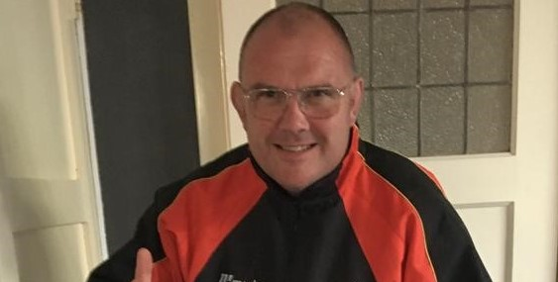

He luitjes,

Hoewel we al sinds september alweer lonely aan de top staan doordat we beide wedstrijden hebben gewonnen, mogen we wat mij betreft wel weer beginnen met normaal rugby. Echter, we mogen nog ff geen contact…

De trainingen gaan momenteel lekker, opkomsten van 20-25 spelers per training en sinds we weer met 4 spelers mogen trainen hebben we ook steeds meer balcontact. Er wordt keihard gewerkt!

Vorige week heb ik een rondje gebeld / geapped met de spelers die ik al een tijdje niet gezien had en heb bevestigd gekregen dat er eigenlijk door zo goed als iedereen gewoon getraind wordt, op de club of voor jezelf.

Brian heeft een groep die fanatiek in het krachthok op de club traint, Pook sr is een sportschool bij hem thuis begonnen en er zijn spelers die bij hun eigen sportschool trainen / bootcampen etc.

Lekker, want als we met z’n allen fit blijven, kunnen we, vanaf het moment dat het weer mag, ons in 2 weken volledig focussen op rugby en weer klaar zijn voor het vervolg van de competitie.

Zorg er ook voor dat je af en toe een stuk gaat rennen, zodat we al die nieuwe spieren ook over het veld kunnen laten bewegen ☺

We trainen dit jaar door tot 22 december en beginnen dan weer in januari.

Iedereen een goede Kerst en Oud&Nieuw! Groet, Walter

**De Technische Commissie**

TC Update

Na de vorige nieuwsbrief heeft de TC zich kunnen versterken met nog een lid. Dennis Kluft heeft zich aangeboden om met zijn uitgebreide rugby ervaring een bijdrage te leveren aan de Technische Commissie. Dennis van harte welkom en heel veel succes!

Op dit moment zijn we druk bezig om het ‘DNA’ van de Alkmaarse Rugby te schrijven. Hierin leggen we vast wie we als club zijn en hoe we met elkaar om gaan, wat we verwachten van onze leden en wat jullie mogen verwachten van ons.

De verwachting is dat we begin 2021 mee klaar, waarna we dit stuk zullen delen met alle leden.

Hierna zullen we ons richten op de ontwikkeling van onze trainersstaf om de doelstellingen voor de komende jaren mogelijk te maken.

Onderstaand vind je het organogram van de Technische Commissie.



De functies die bij de diverse leden staan beslaan natuurlijk niet alle taken van de TC. We zijn nog bezig om een goede verdeling te maken. Vorig jaar is er een overzicht gemaakt van de taken van de Technische Commissie dat ter inzage op de club aanwezig is.



**Gezocht: Versterking M/V**

**Technische Commissie**

***Kassabonnen inleveren !!***

 

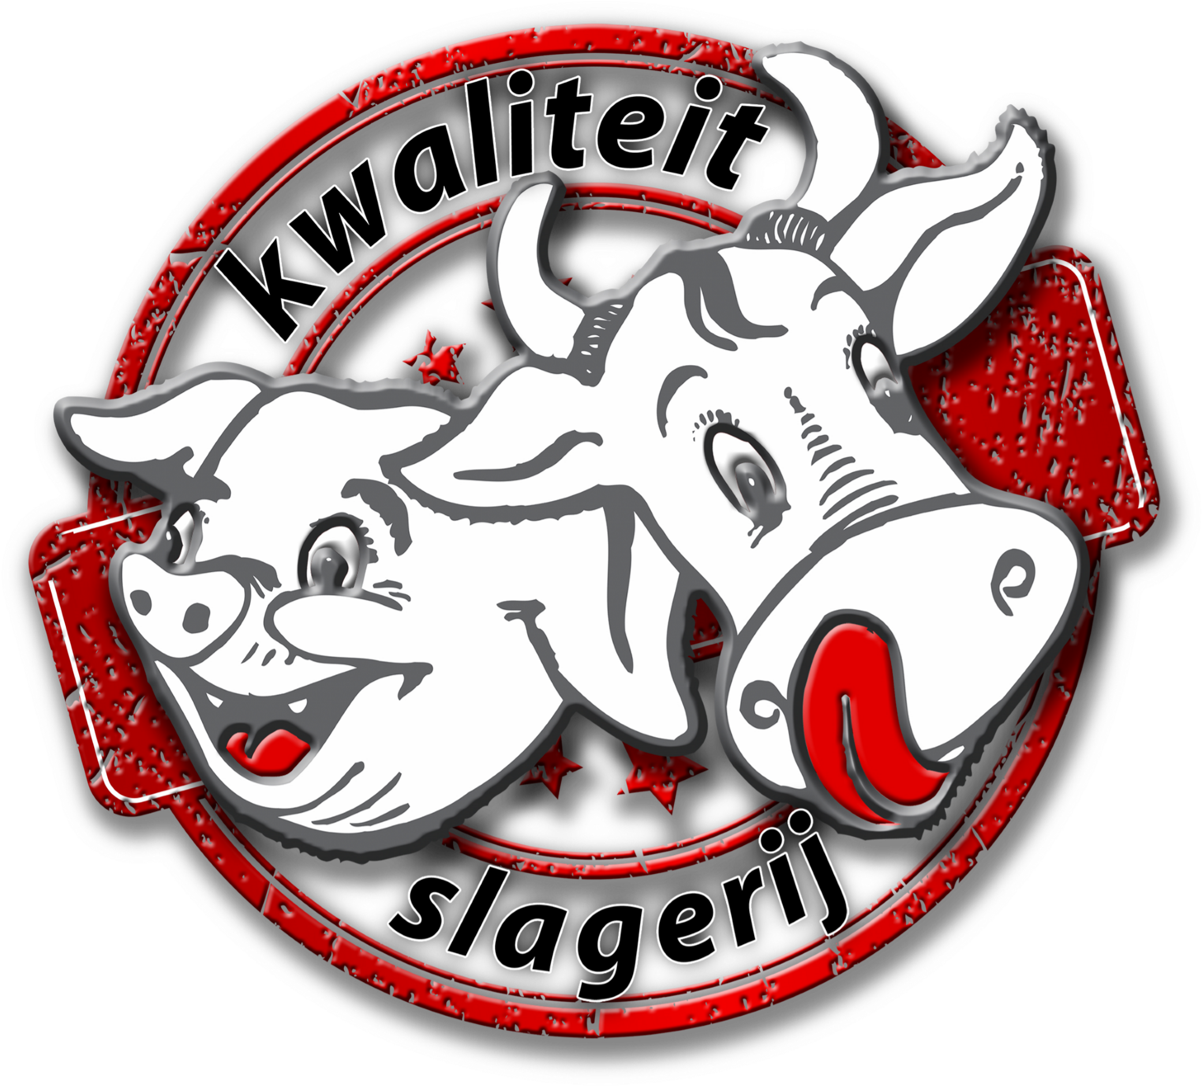Het jaar 2020 zit er bijna weer op dus moeten de kassabonnen van

***Slagerij Jeroen de Vries,*** ***Notenbranderij Robert Weerman***

en ***Dierenspeciaalzaak Pro-Dier*** weer opgeteld en ingeleverd worden.

5 % van het totaalbedrag wordt als sponsoring in de Clubkas gestort.

En die gebruiken we weer voor de aanschaf van shirts voor onze Jeugd.

Kijk maar eens hoe mooi deze kids er op de Verzameldagen altijd bijlopen.

Dus als u nog bonnetjes van deze adverteerders heeft, neem deze dan mee naar de training en lever ze in bij Joop of één van de trainers.

En anders in de loop van januari; eind van deze maand leveren wij ze in.

Ben je niet in de gelegenheid bel dan even naar: 0610753032 dan worden ze opgehaald.

           

**Bedankt alvast, ook namens onze Jeugd.**

**Fijne Kerstdagen en een Gezellige Jaarwisseling**  

**De Kangeroe.**

***Wij doen mee met OnzeClubwinkel!***  
   
Een superleuke manier om onze club te sponsoren.  
Doe voortaan je internetaankopen zoals je gewend bent, maar dan met één klik extra via [www.onzeclubwinkel.nl](http://www.onzeclubwinkel.nl/?fbclid=IwAR03ZZ1WXbddqrXrJjK7RD_CF41FWuQBF7daJnTMWsBV2UHLmSOtNMtBxKg) (vind meer dan 400 webshops) en je sponsort met iedere internetaankoop automatisch en ongemerkt onze club!  
  
 Hoe meer mensen ons steunen hoe beter voor onze club!



***Rugby in Nederland / Walter van Ling***

Walter van Ling is vorige week geïnterviewd door Sport in de regio. Eerder waren te gast Tom Coronel, Dick Vrij, voorzitter en trainer van telstar en dit keer Walter dus van rugbyclub Alkmaar 💪het zou mooi zijn als er iemand naar luistert en besluit van de week zijn eerste training te komen meemaken..

[https://link.tospotify.com/sSPgS49MAbb](https://link.tospotify.com/sSPgS49MAbb?fbclid=IwAR1ZjeTnmtxaagAxcaCiPzwh4TjKEmuxkKCxc1CGy3HhhIPTIk3_0142bb0)

[[](https://l.facebook.com/l.php?u=https%3A%2F%2Flink.tospotify.com%2FsSPgS49MAbb%3Ffbclid%3DIwAR1_M-rcfDqnbXzj8CXbfwjT7uCMPrz1LqsroxJQZUE341FH4e5s0Q8QYP0&h=AT289JQoWYEu8sPD8s9x7bJWw5lmM3pWiRSvvjU-vQpNMJridnjS-FRa8Wg8a9uKCqOoVv11RF3H-sqg9caSrPTlHoY-EGhPUSFVr5l0mMIPLDtNksgcCs0jGkSvTBldh7M&__tn__=H-R&c%5b0%5d=AT1uYaIXy7gioZ0r9yyefwYTWqj8-Wocuq8NsBDTiMRPiFEpz07-DxOUVc4JiJcLh1kv_AowpRh7wx4GFQJEfwbm8hE-3QQdqUhvAvCIE4ZQZ272f5SCgjcYkXw5PRLt3gdR_NXhtW0bhfSThfDjARKC1yI4RNoyfuc8_GFJ76sIwcg)](https://l.facebook.com/l.php?u=https%3A%2F%2Flink.tospotify.com%2FsSPgS49MAbb%3Ffbclid%3DIwAR1_M-rcfDqnbXzj8CXbfwjT7uCMPrz1LqsroxJQZUE341FH4e5s0Q8QYP0&h=AT289JQoWYEu8sPD8s9x7bJWw5lmM3pWiRSvvjU-vQpNMJridnjS-FRa8Wg8a9uKCqOoVv11RF3H-sqg9caSrPTlHoY-EGhPUSFVr5l0mMIPLDtNksgcCs0jGkSvTBldh7M&__tn__=H-R&c%5b0%5d=AT1uYaIXy7gioZ0r9yyefwYTWqj8-Wocuq8NsBDTiMRPiFEpz07-DxOUVc4JiJcLh1kv_AowpRh7wx4GFQJEfwbm8hE-3QQdqUhvAvCIE4ZQZ272f5SCgjcYkXw5PRLt3gdR_NXhtW0bhfSThfDjARKC1yI4RNoyfuc8_GFJ76sIwcg" \t "_blank)

***P.R. in IJssalon De Mient***

Ook dit jaar mogen wij, gedurende de wintermaanden, als de IJssalon gesloten is, gebruik maken van de etalage om onze vereniging te promoten. Een prachtige locatie, midden in de binnenstad aan de Mient. Hartelijk dank Fam. Bruinenberg dat we van deze ruimte gebruik mogen maken; Top!!

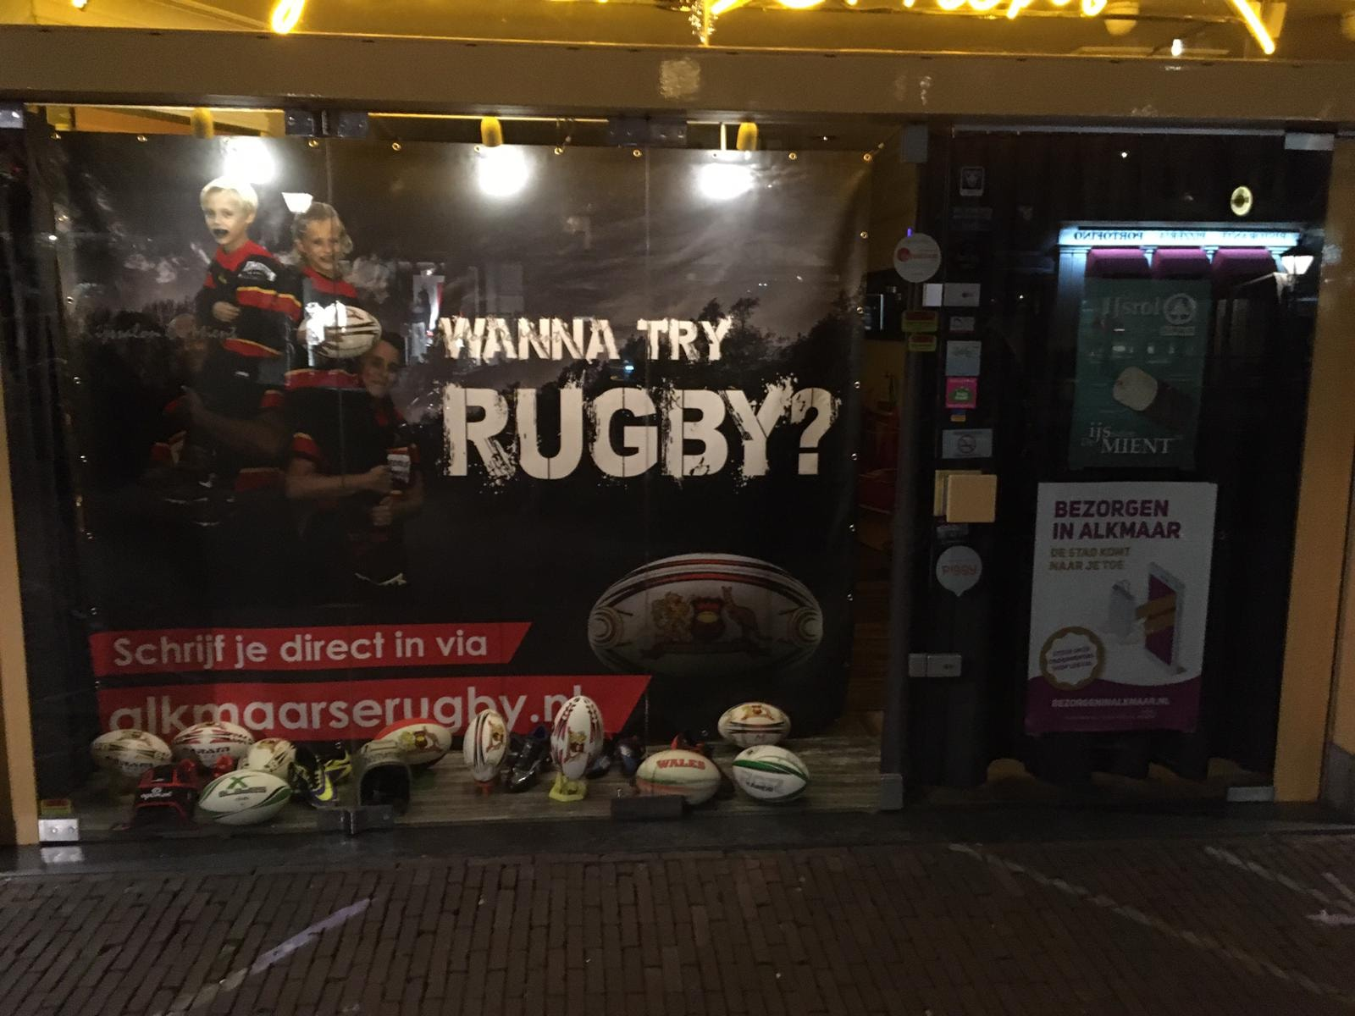

***Trainingen seizoen ‘20/’21 (Corona-proof)***

**Guppen/Turven Dinsdag & Donderdag 18.00 – 19.00 uur**

**Benjamins Dinsdag & Donderdag 18.30 – 19.30 uur Mini’s Dinsdag & Donderdag 18.30 – 19.30 uur**

**Cubs Dinsdag & Donderdag 18.30 – 19.30 uur Junioren Dinsdag & Donderdag 18.30 – 19.30 uur**

**Colts Dinsdag & Donderdag 19.30 – 21.00 uur Heren Dinsdag & Donderdag 19.30 – 21.00 uur Dames Dinsdag & Donderdag 20.00 – 21.30 uur**

**En voorlopig op de Zaterdag G.T.B.M. en Cubs 10.00 – 12.00 uur en op de Zondag Colts en Senioren 11.00 – 12.30 uur**

***In de weken 52 & 53 is er geen trainen i.v.m. de Kerstvakantie !!***

***Van de Penningmeester:***

***Update contributiebetalingen***

Veruit het grootste deel van de contributie is inmiddels binnen. De paar leden die hun contributie nog niet hebben voldaan hebben inmiddels een herinnering binnen gekregen. Denk je eraan je mail te checken? Als je vragen of opmerkingen hebt kan je terecht bij Martijn Mollema via [martijn\_mollema@hotmail.com](mailto:martijn_mollema@hotmail.com).

***Contributie fitnessleden***

Een aantal van onze leden gebruiken uitsluitend de fitnessruimte en trainen niet mee op het veld. Speciaal voor deze leden is er een ‘fitnesslidmaatschap’. Tot voor kort kostte dit lidmaatschap 160 euro, maar dit stond volgens het bestuur niet in verhouding tot de overige contributiebedragen.

Daarom hebben we besloten het fitnesslidmaatschap vast te stellen op 120 euro per jaar.



BallSport en Fightsport clinics in kerstvakantie

**Sportregisseur Younes van Alkmaar Sport organiseert in de kerstvakantie, op maandag 21 december, Ballsport en Fightsport clinics voor de jeugd uit de wijken in Alkmaar-Oost (Oudorp, Vroonermeer en Huiswaard). Kinderen van 6 t/m 12 jaar kunnen deze dag meedoen aan het ochtendprogramma met drie balsporten of het middagprogramma waar drie vecht- en verdedigingssporten worden beoefend. De sportclinics vinden plaats in sporthal Hoornse Vaart. Vooraf aanmelden is noodzakelijk, dit kan via**[www.alkmaarsport.nl/sportclinics](http://www.alkmaarsport.nl/sportclinics)**(€ 4,50 p.p.).**

**Ballsports**Van 10.00 tot 13.00 uur maken de deelnemers kennis met drie balsporten. Op het programma staan Fornite Trefbal (Alkmaar Sport), basketbal (The Guardians) en Rugby (Alkmaarse Rugby UFC).

**Fightsports**Van 14.00 tot 17.00 uur staan de vecht- en verdedigingssporten op het programma. De deelnemers maken kennis met de sporten karate (Funakoshi), judo (Hajime) en schermen (Holland Schermen).

Ook als je bekend bent met één van de sporten is het leuk om mee te doen, om zo ook andere sporten te leren kennen. Aanmelden is wel noodzakelijk, die kan via [www.alkmaarsport.nl/sportclinics](http://www.alkmaarsport.nl/sportclinics) (€ 4,50 per dagdeel). Betalen met het tegoed op de AlkmaarPas is mogelijk.

Vanwege de geldende coronamaatregelen is publiek bij geen van de activiteiten welkom.

***Fijne Feestdagen !!***

Tenslotte aan het einde van een bewogen en zeker historisch jaar met sporadisch gespeelde matches;



Wensen we iedereen toch fijne en gezellige Kerstdagen, die zich met de huidige maatregelen, wel grotendeels in huiselijke kring zullen plaatsvinden. Veel plezier en maak er wat van. C:\Users\Joop\Documents\Plaatjes\06-02.tif

En een voorspoedig 2021 in goede gezondheid en laten we hopen dat we ook snel weer sportief wat kunnen laten zien, want jeetje man wat missen we die wedstrijden en het hele sociale wereldje er om heen. Tot ziens op of rondom het veld en in De Kangeroe.

In the meanwhile, stay safe and take care. C:\Users\Joop\Documents\Plaatjes\11-05.tif

C:\Users\Joop\Documents\Logo's\Rugby.tif

Laatste ontwikkelingen en wijzigingen staan altijd in de agenda op de site: <https://www.alkmaarserugby.nl/informatie/agenda/>